Общие правила ПРИ «Флоренция. Великолепный век»
Даты проведения игры: 28.06.2023 - 01.07.2023

Оглавление

Орг. информация 3
Как добраться до полигона 3
Правила по боевому взаимодействию 4
Допустимые типы вооружения: 4
Боевые взаимодействия. 6
Баттл-зона 8
Общие правила по экономике 9
Общие принципы 9
Экономические циклы 9
Деньги 9
Собственность и предприятия 9
Экономические взаимоотношения 9
Проекты и инвестиции 10
Банки 11
Правила по воровству 12
Основные положения 12
Вскрытие замков 12
Побираемые предметы 12
Судебная система. 13
Процедура вынесения судебного решения 13
Ход судебного процесса. 13
Виды преступлений 14
Тяжкие преступления (караются смертной казнью) 14
Рядовые преступления (караются в зависимости от статьи) Сумма ущерба менее 10 флоринов 14
Административное деление и Гильдии 15
Гильдии 15
Административное деление. 16
Состав совета Синьории и другие административные должности на старте игры: 16
Механика научных изысканий и работа Академии 17
Преамбула 17
Немного о трактатах 17
Научные проекты 17
Заявка 17
Защита 18
Реализация 18
Патенты и практическая значимость 18
Медицинские проекты (эксперименты) 19
Культурные проекты 19
Членство в Академии 19
Правила по медицине. Общие. 20
Медики 20
Осложнения 20
Ранения 21
Яды 21
Болезни 21
Изготовление препаратов (лекарства, яды и противоядия) 22
Симптомы 22
Правила по посмертию 23
Итак, вы «умерли» 23
Мастерская группа желает Вам приятной игры! 24

Орг. информация
Полигон частный и на нем разрешено то, что может быть запрещено на федеральных и муниципальных землях, но, естественно, в рамках здравого смысла, логики и требований безопасности.

- Пожизняк. Игровые строения- это игровые строения, но можно поставить палатки в выделенной МГ зоне.
- Для автомобилей будет выделено несколько точек стоянки. Для разгрузки и погрузки можно проехать непосредственно до нужной точки.
- Техническая вода на полигоне есть (для набирания технической воды необходима своя тара), также мы планируем сделать 2-3 душевых кабинки.
- Питьевая вода будет закуплена МГ, при необходимости мы ее докупим, также на полигоне есть колодец (именно питьевой, не технический), на всякий случай.
- Есть электричество - улицы и площади Флоренции будут освещены, равно как и помещения в существующих зданиях.
- Связь. Телефонные операторы работают все, но качества соединения хватает только на звонки, интернет есть не всегда и далеко не в каждой точке полигона.
- Костры. Открытый огонь можно в мангалах, естественно под присмотром. Дров много - лес рядом.
- Туалеты. На полигоне их 4.
- Мусор. На время игры будет установлен мусорный контейнер.
- На полигоне будет работать медик. Синий домик почти в центре полигона - медпункт.

Город без детей - не город, а жалкая подделка. Дети оживят Флоренцию, детей можно привлекать к доставке писем и мелких подарков, с детей можно писать картины с ангелочками, ну и в конце концов, отыграть шумную флорентийскую семью;)
Так что, если соберетесь брать с собой чадо, знайте: за детей до 8 лет взнос не платится, за детей с 8 до 14 лет - взнос 2500, если дети будут играть. Если играть не будут, а просто сидят мебелью и охраняют палатку - гостевой взнос 1000р.

Игровой взрослый взнос на полигоне составляет 7000р.
Гостевой взнос (1000р) распространяется на всех, кто приедет на полигон, но в игре не участвует.

Как добраться до полигона
Карта: https://yandex.ru/maps/-/CCUNbPeVXC
Координаты: 55.883951, 38.705631

На машине: 53 км по Горьковскому шоссе от МКАД до поворота налево в дер. Кузнецы. Затем прямо 4,5 км до лагеря с вывеской «Ленок» (с правой стороны).
Своим ходом:
- Электричкой c Курского вокзала до г. Павловский Посад, затем на автобусе или на такси.
Автобусы от Павловского Посада. до остановки "Орлево озеро".
- Электричкой c Курского вокзала до г. Электрогорск, затем на автобусе или на такси.
Автобусы от Электрогорска до остановки "Орлево озеро".

Правила по боевому взаимодействию
Игровое оружие – проектированное, т.н. «ларп».

Допустимые типы вооружения:

- Чинкуэды ( для всего населения, кроме нищих):
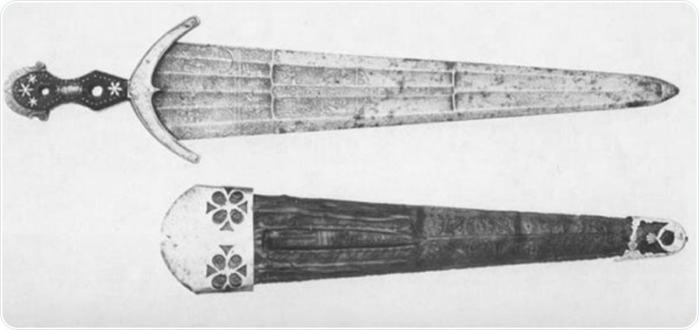
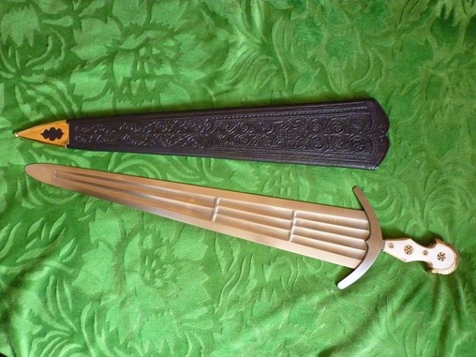

- Кинжалы и стилеты (нищим и женщинам) С ВОЗМОЖНОСТЬЮ КОЛЮЩЕГО УДАРА:

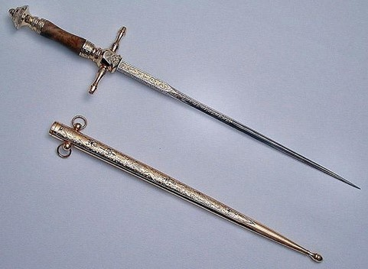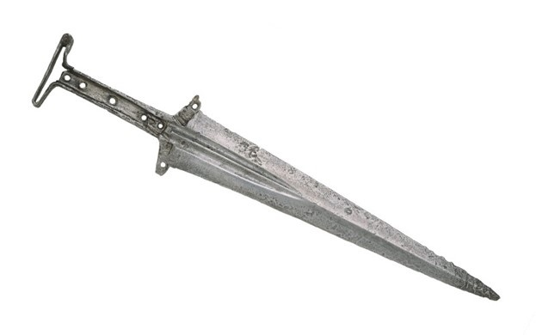

- Флорентийские палаши или скьявоны для знати:

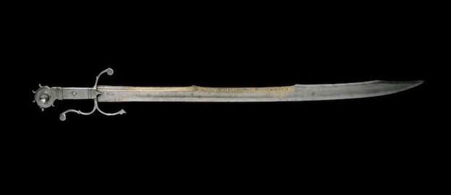

- Полэксы/люцернские молоты для стражи. !!!ТОЛЬКО ПО, РЕАКТОПЛАСТ ЗАПРЕЩЕН!!!

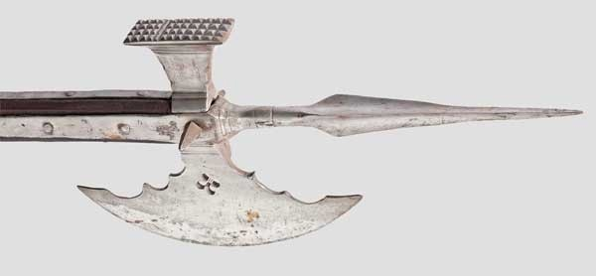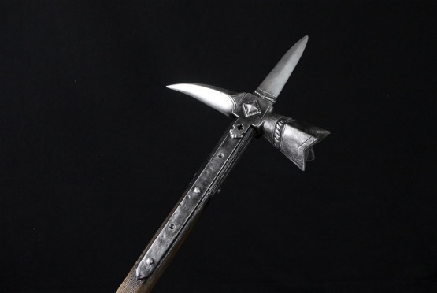
- Арбалеты. Внимание: гуманизатор для болтов - не менее 45 мм длиной и 35 мм в диаметре.
Не в качестве рекламы https://wargearshop.ru/goods/Nakonechnik-gumanizirovannyj-Model-1

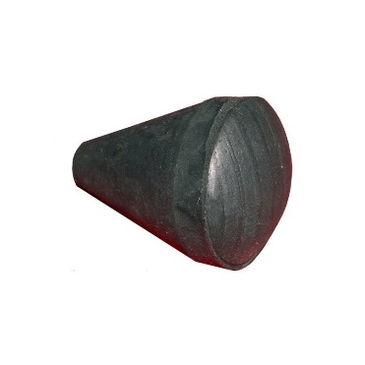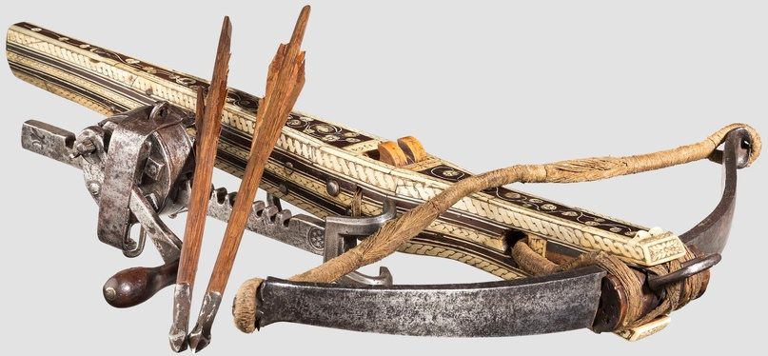

- Пистоли. Боеприпасы – войлочный пыж, шарики и воланчики. Запрещено применение пистолей, в качестве порохового вышибного заряда использующие что то, кроме капсюлей для охотничьих ружей типа КВ 209.

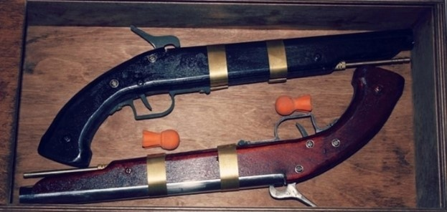
- Дубинки (скрытого ношения для нищих и преступников, открытое ношение приводит к весьма вероятному аресту стражей).

- Шестоперы для стражи:

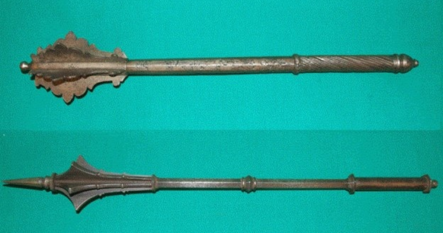
Помните, что наша игра – не про войну, не надо тащить с собой сотню копейщиков).
Огнестрельное оружие – является крайне редким, его наличие на старте игры ограничено МГ. По игре нужно найти человека, который может его изготовить, и стоит очень дорого.
Арбалет – не является повседневным вооружением горожанина Флоренции, его наличие у вас должно быть обосновано.
Внешний вид оружия и доспехов должен полностью соответствовать историческому периоду и географическому местоположению, а также быть согласованным с мастером по сюжету.
Шестоперы, полэксы, молоты (обозначим общим понятием «оружие стражи») – оружие, допущенное только для городской стражи. Нет, Вы не можете быть бывшим кондотьером. Нет, никак вы не протащите с собой полэкс на игру.
Всё оружие и доспехи должны проходить проверку безопасности и помечаться маркерами допуска.
Доспехи – допустимы только в том случае, если обоснованы вашей ролью. К примеру, капитан стражи важного лица или кондотьер может иметь готические доспехи, а вот вероятность их наличия у обычного гражданина примерно нулевая.
Доспех защищает то, что защищает. То есть если ваш персонаж носит нагрудник от миланской готики, то удар кинжалом в руку в него прекрасно пройдет. А вот в корпус нет.
Помните, что наемные солдаты кондотьера нередко носили частичный доспех, но на полные латы, произведенные в указанный период, им вряд ли хватило бы денег.

Боевые взаимодействия.

• Боевка комбинированная, хитово–пробивная.• Каждый персонаж имеет 2 хита.
• Доспехи. Только кирасы и только у стражи. Не препятствуют оглушению.
• Зона поражения полная, кроме головы, шеи, паха, ступней ног и кистей рук.
• Попадание оружием в корпус снимает хиты, попадание в конечность приводит к ее дисфункции.
• Если хиты сняты до 0, то персонаж оказывается в состоянии тяжелого ранения или оглушения. Убить персонажа в таком состоянии можно с помощью «добивания».
• Человек в -1 хите является трупом.
• Оружие на игре делится на два типа: фатальное и не фатальное.
Фатальное оружие снимает:
Ножи, палаши и т.д. - 1 хит. Доспех не пробивает.
Оружие стражи - 2 хита. (только у стражи) пробивает кирасу.
Арбалет - кирасу не пробивает. Снимает 2 хита.
Пистоли (огнестрел). При попадании в неприкрытое доспехом тело - убивает на месте (приводит в состояние -1 хит). При попадании в защищенное доспехом тело - отправляет в тяжелое ранение (снимает 2 хита)

Если хиты сняты до 0 фатальным оружием, то персонаж падает в тяжелое ранение и, в случае неоказания ему медицинской помощи, умирает через 15 минут от кровотечения.
Человек, оказавшийся в тяж. ранении, может с высокой вероятностью получить хроническое заболевание или перманентное повреждение, серьёзно осложняющее дальнейшую жизнь.
Дисфункция конечности, причиненная фатальным оружием - также требует обязательного лечения. Если таковое не оказано, персонаж имеет шанс «потерять» поврежденную конечность.
Не фатальное оружие снимает:
Трости и дубинки – 1 хит. Только удар не фатальным оружием, аналогичный "рубящему", снимает не фатальные хиты. То есть резать и колоть тростью ли дубинкой - бесполезно. Дубинка моделируется тямбарой.
Если хиты сняты до 0 не фатальным оружием, то персонаж падает в состоянии сильного оглушения и самостоятельно приходит в себя через 5 минут.
Дисфункция конечности, причиненная не фатальным оружием, самостоятельно проходит через 5 минут.
• Оглушение - есть. Производится только не фатальным оружием из этого списка: дубинка, трость, древко, рукоять пистоля. !!!Вне боевой обстановки!!! Попытка оглушения небоевой частью фатального оружия приводит к оглушению и снятию одного хита.
• Кулуарка – есть. Стандартное проведение в небоевой обстановке лезвием кинжала от КЛЮЧИЦЫ К КЛЮЧИЦЕ. ВНИМАНИЕ! НЕ ПО ГОРЛУ! Моментально отправляет убитого при успехе в мертвятник. Категорически запрещено душить и взаимодействовать каким-либо образом с применением физической силы для удержания с объектом атаки.
• Связывание – игровое связывание обозначается веревкой, не сильно обмотанной три раза вокруг конечностей и завязанной бантом. Связывать можно только руки и ноги.
Освободиться можно:
- при помощи другого человека;
- при помощи любого режущего игрового оружия.
Если игрок пребывает в “связанном” состоянии больше часа – он получает минус один хит. На второй час – умирает, если сам не заявил обратного. Время отслеживают обе стороны.
• Пытки. Пытающий назначает физическое упражнение.
Пытающий и пытаемый выполняют на количество повторений (или лесенкой по обоюдному желанию).
Если выиграл пытающий, пытаемый правдиво отвечает на 3 вопроса.
Если пытаемый, то он пытку выдержал и дальше пытать бессмысленно.
• Обыск. Проводится двумя способами:
- Пожизневый (по обоюдному согласию);
- Игровой. Без согласия обыскиваемого, путем опроса. Пример: «Что у тебя в правом ботинке (носке, рукаве и так далее)».

Баттл-зона
Игра у нас социальная, но молодецкий задор никуда не деть - хочется и оружием помахать, и из громкого чего-нибудь пострелять. Ну а мы можем еще экшона добавить - у нас будут корабли, с которых можно весело палить из пушек!!! Корабли и пушки предоставляет МГ.

- Общая часть.
1.1. Баттл-зона - озеро и прилегающий берег, то есть - есть известные риски. Все взаимодействия на воде - дистанционные, то есть на воде запрещено применять макеты холодного оружия!!! Все рукопашное взаимодействие - только на берегу, на обозначенном мастерской группой участке.
1.2 При взаимодействии на воде запрещается хватать руками за борт, весла, иные части корабля противника, за исключением случаев, когда это может предотвратить аварийные ситуации “по жизни”
1.3. Все боестолкновения в баттл-зоне происходят только под надзором мастера по боевке.

- Что такое баттл-зона в реалиях игры? Флоренция ведет торговлю со многими странами, корабли с грузами идут по реке Арно до морского порта Ливорно, где перегружают грузы на морские корабли… У нас же отыгрывается река Арно на подступах к городу. И корабль, везущий грузы или деньги, может стать лакомым куском для тех, кто хочет поправить свое финансовое положение или подгадить конкуренту.
Торговый корабль раз в цикл совершает путешествие до Ливорно и обратно.

2.1 Итак, вы решили немного попиратствовать. Причины известны вам и тем, кому вы посчитали нужным сообщить. Вы набираете команду минимум из 5 человек (4 гребца и рулевой) и максимум - 8 человек (указанные выше пятеро и 3 пушкаря), нанимаете корабль в порту и отправляетесь на охоту на “торговца”
2.2. Найм команды и фрахт корабля - обязательные действия, просто так с вами не пойдет никто, всем нужно заплатить. Банки могут выдать вам кредит на данное предприятие или вы можете заплатить из своих сбережений в надежде, что они приумножатся.
2.3. Нанимать можно кого угодно, нанятый матросом идет безымянным матросом и умирает безымянным матросом, то есть основной персонаж сохраняется. НО НАНИМАТЕЛЬ, то есть инициатор кампании, если пойдет сам - рискует персонажем!!!
Мы не хотим, чтобы это превращалось в безымянные пиратские нападения, если инициатор проиграет - теряет в репутации, если выиграет - скажем так, далеко не сразу город узнает, кто напал на торговца.
2.4. Поскольку торговец ходит раз в цикл, то и нападение может быть раз в цикл. Если одновременно на торговца напасть решили более 1 инициатора - право первенства у того, кто раньше нанял корабль.
2.5. На кораблях по 5 хитов. Засчитываются только попадания в корпус и рангоут корабля. Попадания по такелажу или экипажу - не засчитываются. Рикошет ядра от воды - не засчитывается.
Если «пират» снимает все хиты с «торговца» - бой переходит в стадию абордажа.
Если «торговец» успел раньше снять хиты с корабля «пиратов» - пират прекращает огонь и останавливается. «Торговец» на свое усмотрение уходит из боя или абордирует «пирата», сообщая о своем решении мастеру по боевке голосом
2.6. Абордаж происходит строго на берегу, на определенном для этой цели периметре по правилам, указанным в основных правилах по боевке.

- Приз.
3.1. Итак, вы оказались лучше и сильнее, чем охрана торговца! Все грузы и деньги с корабля - ваши. Сам корабль продается в виде чипа за фиксированную цену (будет озвучена позднее).
3.2. Если вам не повезло - вы теряете репутацию, становитесь должником порта за найм корабля, а также банка, если вы брали ссуду под предприятие. Победивший “торговец” действует по пункту 4.1.

Общие правила по экономике

Общие принципы
«Роскошь – это то, что человек собирает и тратит на себя, а богатство – то, что видят и чем пользуются другие».

На игре имитируются товарно-денежные отношения, существовавшие во второй половине XV века во Флоренции. Любые экономические взаимодействия на игре не претендуют на историческую точность. При этом экономика нацелена на воссоздание духа времени. Мы исходим из того, что главная цель каждого флорентийца – стать богатым. При этом богатство и роскошь – это очень разные вещи. Просим игроков учитывать этот принцип в игре.
И как всегда добавляем, что если какой-то аспект не был отражен в данных правилах, то игрок должен руководствоваться логикой описываемого периода и места, а также здравым смыслом.

Экономические циклы
Экономические циклы необходимы для правильной организации экономических взаимодействий. Сутки разделяются на 3 цикла, из которых два дневных и один ночной:
- 10.00 - 15.00.
- 15.00 - 20.00.
- 20.00 - 10.00 – ночной цикл, действуют ночные боевые правила.

Деньги
Монеты, имеющие хождение во Флоренции:
Флорин – золотая монета;
Динар – серебряная монета.
Курс обмена на начало игры - 1 флорин равен 17 динарам, по ходу игры курс может меняться.

Собственность и предприятия
На игре мы разделяем частную и общественную собственность.

Общественная собственность – материальные активы, принадлежащие городу. Общественная собственность - это (включая, но не ограничиваясь) - общественные здания, городская инфраструктура, мосты, и прочее.
Общественная собственность содержится на городские налоги и на добровольные инвестиции. Инвестиции в общественную собственность всегда положительно сказываются на репутации гражданина. Общественная собственность управляется администрацией города. Это означает, что администрация обязана вести учет такой собственности, обслуживать ее и составлять реестр инвестиций.
Частная собственность – материальные активы, принадлежащие людям или предприятиям. Рекомендовано вести учет своей собственности и обслуживать ее.
Мы настоятельно просим помнить, что прибыль и выручка – это разные вещи, а также о том, что средства предприятий не являются личными средствами владельца предприятия.
Частные предприятия могут иметь разную форму организации, как то: семейное владение, простое товарищество, коллективное владение. Каждое крупное предприятие должно иметь такую форму. Каждое предприятие обязано иметь устав.
Крупные частные предприятия: банки, кабаки, ремесленные объединения, рынки, порт.

Экономические взаимоотношения
В результате товарно-денежных отношений приобретатель товара обязательно должен получить физическое воплощение товара.
Это значит, что все товары, которые имеют хождение на игре, осязаемы. Это означает, что при покупке книги вы получаете эту книгу в собственное пользование как минимум до конца игры (или пока у вас ее не украдут).
NB! Если вы торговец и собрались по игре реализовывать предметы, которые вам дороги, позаботьтесь о метке, в которой будет указано, кому нужно вернуть вещь. После игры все возвращаемые предметы нужно будет вернуть на мастерку, мастера маршрутизируют вещи до законных владельцев.
При этом реализация производных финансовых инструментов (расписки, будущие контракты) возможна, обязательное условие - в результате такой сделки должен появиться осязаемый предмет (договор, расписка и т.п.). Отдельно производные инструменты не регламентируются.
Просим помнить, что каждый человек во Флоренции дорожит своим статусом и репутацией. Один из наилучших способов подтвердить свою репутацию богатого человека - инвестировать как можно больше и чаще. Чем выше ранг, чем заметнее человек, тем выше его траты.
Зачастую для инвестирования используются заемные деньги. Редко можно встретить взрослого человека без долга перед кредитором. Как правило, горожанин должен какую-то сумму всю жизнь и учитывает ежемесячные выплаты процентов по долгу в своем списке трат. Регулярные выплаты комиссии за пользование заемными средствами позволяют горожанину без проблем получать новые кредиты в иных банках. Кроме того, если должник не смог внести регулярный платеж и пропал, его могут объявить в розыск и применить насильственные меры возврата долга.
Какие же траты могут ждать горожанина? Список ознакомительный, может измениться.
Обязательные траты:
- Еда и питье
- Церковная десятина
- Платежи по долгам
Опциональные траты:
Услуги
- Охрана
- Защита прав (различными способами)
Развлечения
- Бордель
- Лекторий
- Театры
- Галерея
Траты на роскошь
- Ювелирные изделия
- Произведения искусства
Налоги
- На имущество
- На землю
- Таможенные пошлины
- На торговые операции
Покупка недвижимости
Аренда жилья
Инвестиции в проекты
Затраты на коммерческую деятельность
Взятки
Затраты по результатам судопроизводства
- Штрафы
- Принудительный заем
- Конфискации

Проекты и инвестиции
Великолепие и богатство Флоренции невозможно без постоянного развития.
Для развития необходимы проекты, а для реализации проектов – инвестиции.
Проектами во Флоренции занимается Академия наук (см. правила по науке).
Проекты поделены по направлениям Академии, при этом каждый житель имеет право зарегистрировать свой собственный проект и защитить его перед научным советом.
Кроме того, у каждого жителя Флоренции есть возможность поучаствовать в проекте в качестве работника или инвестора. Для этого нужно прийти в Академию наук, ознакомиться с проектами, доступными для участия, и определить способ внести свой вклад в важное дело.
Каждый сможет выбрать проект, который хочет поддержать деньгами или трудом.
Проекты могут быть разнообразными. Существуют дорогостоящие и длительные проекты, обычно финансируются консорциумом банков и крупных частных предприятий, либо государством. Как правило, такие проекты приносят долгосрочную выгоду и улучшение жизни для многих людей. Примеры таких проектов – военные операции (см. правила по баттлзоне), запуск нового производства, организация научных экспедиций, освоение новых технологий строительства, производства, навигации и логистики, проектирование и постройка зданий.
Также существуют быстрые и дешевые проекты, которые приносят прямую выгоду для инициатора и инвесторов. Примеры локальных проектов – научные эксперименты, создание произведений искусства, постановка спектаклей, организация простых предприятий, благотворительные проекты.
Для всех проектов есть правила:
- Минимальная длительность проекта – 1 цикл;
- На проекте должны быть заняты работники;
- У проекта должен быть бюджет;
- У проекта должен быть план;
- У проекта должны быть указаны ожидаемые выгоды;
- Для перехода на стадию реализации проект должен быть профинансирован (объем финансирования оговаривается);
- В результате проекта, перешедшего в стадию реализации, должно появиться что-то осязаемое (план, картина, научный труд, новое лекарство, корабль, и т.п.).
Необходимо ли мне открывать проект, если я задумал что-то совершить на игре?
Нет, открытие проекта является опцией, которая позволяет согласовать в простой форме требования к действиям игроков и ожидаемые выгоды от таких требований. Без проекта результат может быть непредсказуем. При этом, самые простые действия действительно не требуют открытия проекта.

Банки
Банки – базовые предприятия для функционирования экономики. Банки – всегда семейные предприятия.
Цель каждого банка - как можно больше увеличить свою капитализацию.
К тому же, каждый семейный банк обслуживает нужды своей семьи, а их запросы могут быть очень высоки.
Ниже – описание основных потребителей услуг банков и основных операций.
Граждане
Любой гражданин может открыть счет в любом банке. Состояние счета отражается в банковской книге, а также в специальном документе-расписке, выданном банком на руки. Такой документ можно подарить, проиграть, потерять, найти, а также передать по наследству.
Банк имеет право выдать деньги, хранящиеся на счету, предъявителю такой расписки.
На личный счет в банке зачисляются деньги, внесенные физическими лицами. Снять деньги с личного счета может только предъявитель соответствующей расписки. При этом, за проведение операций банк может брать комиссию.
Предприятия
Крупные предприятия, как правило, обслуживаются в одном из банков (или не в одном).
На счета предприятий поступают деньги от операций между предприятиями (если был выбран такой механизм расчета), а также наличные средства, внесенные владельцем счета или по доверенности. Состояние счета отражается в банковской книге, а также в специальном документе – выписке со счета, выданной банком на руки.
Снять деньги со счета предприятия может любой человек по доверенности, либо сам владелец предприятия. При этом, за проведение операций банк может брать комиссию. Если у предприятия меняется владелец, то необходимо завизировать такое изменение в администрации города и зарегистрировать нового владельца счета в течение 1 цикла после такого изменения. В случае, если новый владелец проигнорировал требование по регистрации изменения, расчетный счет замораживается и между администрацией банка и новым владельцем проводятся переговоры.
Бюджетные операции в банке Медичи.
У городской администрации в банке Медичи открыт бюджетный счет. Бюджетный счет необходим для финансирования городских проектов, поддержания городской инфраструктуры. Операции с бюджетным счетом проводятся только представителем города.
Госслужащие получают оплату своих услуг в банке при предъявлении ордера на оплату, выданного в администрации.
Внебанковские операции
Операции с физическими лицами за наличные осуществляются без банковского сопровождения.

Правила по воровству
“Не укради”- хорошая заповедь. Жаль, не всеми соблюдается. Во все времена.

Основные положения

На нашей игре есть только воровство из домов. Нет карманных краж, нет срезания кошельков.

Побираемо все, на чем есть чип «Предмет в игре».

Все побираемые вещи должны находиться ТОЛЬКО в игровых зонах. Их не надо уносить и прятать в “пожизневые” зоны.

Игровые зоны целиком и/или сейфы закрываются на замки (будут выданы МГ). Сейфы по умолчанию вмурованы в стену, выносить их нельзя, нужно вскрывать на месте.

Вскрытие замков

Замки кодовые, трех-циферные. Код действует либо в течение 3 циклов, либо до факта вскрытия конкретного замка, после чего код меняется.

Коды - 3 цифры года из каких-либо дат Флорентийского Ренессанса. Например - год смерти Козимо Старого - 1464, то есть код - 464.

Сама загадка, ответ на которую - код, распространяется игровыми методами (посредством слухов среди нищих, куртизанок, уличных менестрелей и т.д.)

Подсказки, либо уже ответ вы сможете найти в разных местах, тоже по игре. Возвращаясь к примеру с Козимо Старым - можно просто посмотреть даты на могиле.

В домах великих семей и в Сеньории может быть более одного замка. То есть на двери, на сейфе и на сундуке.

В домах попроще - только ОДИН замок, либо на дверь, либо на сейф, по усмотрению владельцев. Так что, синьоры воры, тщательно планируйте свои “операции”!

Побираемые предметы

Предметы, которые могут украсть, частично будут выданы МГ, но если вы привезете с собой что-то, что сделает игру ярче и интереснее, а вам это не очень-то и нужно - будет очень здорово.

Если вы используете как «предмет в игре» личные вещи, которые вам дороги, позаботьтесь о метке, в которой будет указано, кому нужно вернуть вещь.

После игры все возвращаемые предметы нужно будет вернуть на мастерку, мастера маршрутизируют вещи до законных владельцев.

Судебная система.
Правила по юриспруденции.
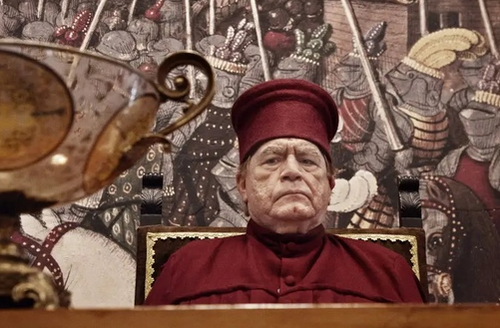
Все дела, а именно: разделы административного права, имущественные споры или уголовные преступления - разбирает в качестве председателя Избранный Подест.
Подест избирается Капитанами защитниками народа (подробнее см. описание административной системы).

С каждой стороны должен или присутствовать защитник, или каждый может представлять себя сам.
Суд вершат присяжные. Три уважаемых человека, по одному от каждого района. Обязанность предоставлять присяжных лежит на капитанах - защитниках народа.

Процедура вынесения судебного решения
Любые имущественные споры решаются в суде согласно следующему установленному порядку:
1. После поступления дела в суд Подест назначает время суда (не более чем через 1,5 часа после поступления) и уведомляет об этом ответчика любым доступным игровым способом.
2. Любая из сторон, не явившаяся на суд (точный срок +5 минут), признается проигравшей (и полностью оплачивает судебные издержки).
Если на суд не явились обе стороны, то обе стороны обвиняются в неуважении к суду и обязаны оплатить судебные издержки и штраф.
3. Обеспечение судебных заседаний возлагается на городскую стражу.

Ход судебного процесса.

1) Инициация дела. (подача искового заявления или передача дела от городской стражи Подесту).
2) Назначение времени суда (не более чем через 1,5 часа после передачи дела Подесту).
3) Поиск присяжных (см. Процессуальный кодекс).
4) Стороны сами выбирают себе защитника или говорят за себя сами. (в случае уголовного преследования - обеспечивает процесс и обвинение городская стража).
5) Непосредственно ход процесса.
а) Вступительные речи (четкая очередность - первой выступает обвиняющая сторона, вторым - ответчик). Смысл вступительной речи - обрисовать преступление (и способность представителя обвинения это доказать). Или же невозможность совершения преступления конкретным ответчиком.
б) Представление вещественных доказательств (если они есть).
в) Перекрестный допрос свидетелей. Также в строгой очередности - сначала выступают свидетели со стороны обвинения, которых по очереди опрашивает обвинитель и защитник, после чего выступление свидетелей защиты (сначала их допрашивает защитник, потом обвинитель). Непосредственно обвиняемый и обвинитель могут быть свидетелями.
г) Заключительные речи, также в строгой очередности - наоборот от вступительных речей: сперва выступает защитник, последним обвинитель.
6) Вынесение вердикта присяжными (решение выносится простым большинством).
7) Приведение приговора в исполнение (городской стражей).

Виды преступлений

Тяжкие преступления (караются смертной казнью)
Экономические преступления (сумма ущерба — 10 и более флоринов).
Кражи (у республики). Наказание: изгнание
Мошенничество (с банковскими документами). Наказание: повешение.
Подделка документов (банковских документов). Наказание: повешение.
Контрабанда. Наказание: изгнание.
Насильственные преступления
Убийство. Наказание: повешение.
Разбой без телесных повреждений. Наказание: позорный столб 15 минут или колодки на площади сеньории + возмещение ущерба и штраф в двойном размере от награбленного.
Разбой с телесными повреждениями. Наказание: повешение.
Насильственное вторжение (любое вторжение с угрозой оружия без решения суда на частную землю или собственность). Наказание: на усмотрение Подеста.
Преступления против церкви.
В качестве обвинителя выступает представитель духовного звания. Наказание выбирает обвинитель.
Ведьмовство
Наложение порчи
Сатанизм
Колдовство
Ересь.
Измена Республике.
Попытка изменения государственного строя
Попытка покушения на должностных лиц республики
Все предыдущие Пункты в форме заговора
Попытка выдать себя представителя республики
Подделка республиканской печати
Подделка денег
Для доказательства обвинения в государственной измене необходимы минимум два свидетеля
Наказание: по требованию обвинителя - смертная казнь через повешенье или изгнание.
Рядовые преступления (караются в зависимости от статьи)
Сумма ущерба менее 10 флоринов
Мелкие кражи
Наказание:
Первое преступление — порка.
Второе и последующие — порка + позорный столб (на 10 минут). (Штраф в двукратном размере от суммы добытого преступным путем.
Мошенничество
Наказание:
Первое преступление — штраф в трехкратном размере от суммы добытого преступным путем.
Второе и последующие — штраф в трехкратном размере от суммы добытого преступным путем + колодки.
Подделка документов
Наказание: порка или клеймение + колодки или отрубание руки.
Лжесвидетельство
Наказание: отрезание языка.
Неуплата долга
Наказание: вводится принцип коллективной ответственности - вся семья, весь клан расплачиваются (в прямом и переносном смысле) за обвиняемого своим имуществом, свободой, здоровьем и самой жизнью;
Должники, не способные оплатить свой долг, заключаются в долговую тюрьму - до момента, пока долг не будет погашен тем или иным способом.

Административное деление и Гильдии

Гильдии
Гильдии - общественные объединения по профессиональному признаку.
Гильдии существуют для защиты интересов профессиональных сообществ и контроля качества продукции или услуг.
Каждая гильдия избирает из своих членов главу, он автоматически становится приором и входит в Совет Синьории. Правом голоса при выборе главы обладают только члены гильдии.
Каждый член гильдии имеет право на цеховой знак и обязан его носить (знаки выдаются мастерами).
Гильдии несут ответственность за качество товаров, произведенных членами гильдий.
Профильными товарами гильдий имеют право торговать только члены гильдий. Также гильдии имеют право защищать это право. Это означает, что, если вдруг вы, как гражданин, решили торговать, скажем, ювелирными изделиями, к вам может прийти гильдия ювелиров и настойчиво попросит так больше не делать, да ещё и уплатить в казну гильдии сумму причинённого вашими действиями ущерба.
Гильдия отвечает за работу своих членов финансово и/или, при невозможности оплаты финансами, собственностью.
Гильдия собирает и платит налоги в Синьорию со своих членов (фиксированную сумму, на старт игры сумма определяется мастерами, в процессе суммы можно менять законами в совете сеньории) и отвечает перед Синьорией за ежецикловое поступление налогов в бюджет Синьории.
Члены гильдии несут обязательства по уплате налогов только в казну гильдии.

Перечень гильдий:
Arte dei Legnaioli
Гильдия плотников. Включает в свой состав: плотников, гробовщиков, корабельщиков.
На игре знак гильдии - коричневый бант, приколотый на грудь (выдаётся мастерами).


Arte dei Fabbri
Гильдия кузнецов. Включает в себя: кузнецов, оружейников, ювелиров и торговцев ювелирными изделиями.
На игре знак гильдии - белый бант, приколотый на грудь (выдаётся мастерами).

Arte dei Medici e Speziali
Врачи и аптекари. Включает в себя: врачей, фармацевтов, парфюмеров.
На игре знак гильдии - синий бант, приколотый на грудь (выдаётся мастерами).


Arte del Cambio
Банкиры и менялы. Включает в свой состав банкиров и различных менял.
На игре знак гильдии - золотой бант, приколотый на грудь (выдаётся мастерами).


Arte degli Albergatori
Владельцы гостиниц. Включает в себя: владельцев гостиниц, таверн, борделей и притонов.
На игре знак гильдии - красный бант, приколотый на грудь (выдаётся мастерами).

Внимание: художники не имеют своей гильдии, но входят в состав гильдии врачей и аптекарей (Arte dei Medici e Speziali), в то время как скульпторы входят в состав гильдии плотников (Arte dei Legnaioli).

Административное деление.

Высший государственный орган Флоренции - Совет Девяти, он же - Совет Синьории.

Девять приоров: по одному от каждого района, каждый глава одной из пяти гильдий и один достойнейший от города (на старте игры одно место приора "от города" вакантно).
Приоры выбирают из своих рядов Гонфалоньера Справедливости - высшее должностное лицо города.
Приоры выбираются всеобщим мужским голосованием на так называемом “совете коммуны” (собрание района), для представления интересов жителей района в Совете Синьории.
Наряду с приорами совет коммуны выбирает капитана - защитника народа - высшее административное должностное лицо района.
Совет капитанов - защитников народа назначает Подеста (судью), которому принадлежит высшая судебная власть.
Все должности на старт игры заняты (кроме одной - то самое вакантное место приора) до конца игры и любые выборы происходят только в случае смерти одного из должностных лиц.
В случае смены главы гильдии новый глава автоматически становится приором.
Совет синьории может назначить нового гонфалоньера, но не ранее, чем через три цикла после старта. Не переизбранный гонфалоньер в этом случае становится обратно приором.
Голосование в совете Синьории по любым вопросам проходит следующим образом:
После обсуждения вопроса каждый приор пишет на листочке бумаги одно из решений, которое он считает более правильным для процветания Флоренции.
После чего все бумажки опускаются в чашу. Дальше начинает работать правило “с поправкой на И” (Иисуса):
Гонфалоньер справедливости опускает руку с перстнем, на который нанесён специальный клейкий состав, в чашу и приклеившаяся к перстню бумажка становится официальным решением (нужно понимать, что любые советы всегда кучковались по принципу взаимных интересов и прочих нюансов и, чем больше бумажек с одинаковым решением в чаше, тем больше шанс, что нужное решение будет принято).

Состав совета Синьории и другие административные должности на старте игры:

Гонфалоньер: Николо Макиавелли
Приор от района Сан Марко: Якопо Пацци
Приор от района Санта-Мария-Новелла: Филиппо Строцци
Приор от района Ольтрарно: Джованни Гуччи
Приор - глава гильдии кузнецов: Дарио Скояттоли ди Фиренце
Приор - глава гильдии банкиров: Николо Макиавелли
Приор - глава гильдии плотников: Джузеппе Кози
Приор - глава гильдии медиков: Джероламо Кардано
Приор - глава гильдии гостиниц и таверн: Алессандро Барди
Приор от города: место вакантно (не так давно его занимал Лоренцо Медичи)
Подеста: Руджеро Кантарини
Капитан от района Сан Марко: Франческо Пацци
Капитан от района Санта-Мария-Новелла: Альфонсо Строцци
Капитан от района Ольтрарно: Алессио Саффиони

Механика научных изысканий и работа Академии

Преамбула
В данном документе описана механика научных изысканий (проектов), а также участие Академии (на игре Академия Искусств и Научная Академия объединены в одну) в данном процессе.
Что могут дать человеку научные изыскания и ведение проектов:
- плюсы в микроэкономике (личный доход человека);
- плюсы в макроэкономике (доход фракции/гильдии);
- плюсы социальные (социальная значимость изобретателя, художника и т.п.);
- плюсы политические (вес фракции/гильдии).
Кроме того, развитие науки приведет к улучшению существующих механизмов и практик, что в свою очередь может послужить к заметным изменениям в общественной жизни.
Проекты могут быть:
- основанными на естественных науках, к которым относятся: биология, физика, химия и т.д. (для краткости будем называть их далее просто научными);
- культурными, к которым относится написание различных литературных произведений (в частности, поэтических), ваяние скульптур, написание картин и т.д.
Проект можно получить:
- придумать (в случае культурных проектов);
- расшифровать трактат (научные проекты и медицина).
- эксперимент (только для медицинских проектов)

Немного о трактатах
Изначально трактат представляет собой некую головоломку. Разгадав её, персонаж сможет получить знания, на основание которых можно будет заявить проект (это, к примеру, может быть текст с размышлениями древнего философа или набросок чертежа).

Если персонажем был найден (например, куплен у торговца) зашифрованный трактат, то нужно доказать его ценность - для этого необходимо принести его секретарю Академии. Если трактат подлинный и имеет ценность для науки, он помещается в архив Академии, а принесший его персонаж поощряется премией.
Изъять из архива трактат (как зашифрованный, так и расшифрованный) невозможно, но можно попробовать его переписать.
Расшифровав трактат, персонаж может как разглашать, так и не разглашать полученную информацию (например, чтобы попытаться реализовать проект по расшифровке без конкурентов). Однако, в случае, если персонаж решает данную информацию опубликовать, он получит премию от Академии и возможность получить членство в Академии (но только, если будет подтверждено, что трактат расшифрован верно), а также повысит свою известность во Флоренции.

Научные проекты

Заявка
Для получения научного проекта персонаж должен найти и изучить трактат, в котором будут зашифрованы один или несколько проектов.
Расшифровав трактат, персонаж описывает суть проекта, после чего несёт его в качестве предложения секретарю (мастеру по науке) Академии.
Секретарь академии изучает труд и принимает решение, стоит ли созывать слушание научного совета Академии.
В случае отрицательного решения, секретарь дает мотивированный отказ (основываясь на исторических реалиях того времени - атомную бомбу изобрести не получится) и возвращает труд персонажу на доработку.
Если два персонажа принесли заявку на один и тот же (или похожий) проект, то преимущество в первую очередь будет у персонажа, который является членом Академии или обладает большей известностью.

Защита
При положительном решении, секретарь созывает научный совет Академии, на котором персонаж должен защитить свой проект. Секретарь при этом права голоса не имеет, но ведет протокол заседания.
Слушание состоит из следующих этапов:
- Вступительное слово - во время вступительного слова секретарь кратко поясняет заседателям о ходе слушания, зачитывает тему проекта, после чего передает слово непосредственно соискателю.
- Выступление автора проекта - персонаж, являющийся соискателем, представляет свою идею проекта, описывает предполагаемую реализацию и выгоду от проекта.
- Дебаты - во время дебатов, члены научного совета Академии, а также приглашенные гости, могут высказать свои сомнения или поддержать предлагаемый проект, а также задать уточняющие вопросы.
- Принятие решения - по окончании дебатов (когда более нечего сказать или по времени), наступает этап принятия решения. Принятие решения происходит следующим образом: секретарь обходит всех членов Академии, имеющих право голоса (научный совет) с мешком, в который каждый из голосующих кладет камень белого или черного цвета (показывать или нет цвет камушка - решает каждый член академии сам). Секретарь пересчитывает камни и, если белых камней больше, проект считается одобренным.

Реализация
В случае принятия положительного решения по проекту, наступает пора его реализации.
Проекту назначается куратор из числа членов научного совета, который совместно с персонажем-автором рассчитывает затраты на данный проект, а также возможную прибыль.
Составляется смета (указываются основные траты на материалы и после этого по составленной смете составляется прошение о займе, которое утверждается Секретарем Академии, и относится в банк или возможному инвестору, если одна из семей захочет профинансировать данный проект).
На полученные деньги составляются документы о закупке инструмента и ресурсов, а также нанимаются рабочие и инженеры.
Проект считается реализованным, когда персонаж предоставляет по завершении срока реализации Секретарю все необходимые бумаги на ресурсы, а также прототип проекта. В этом случае персонажу выплачивается премия в соответствии с составленной сметой за вычетом займа и процента, взимаемого Академией (прописывается в договоре о займе).

Патенты и практическая значимость
После реализации проекта и получении премии персонаж вправе распоряжаться остатком премии по своему усмотрению (МГ настоятельно рекомендует оплатить нанятым рабочим их труд, а также поблагодарить куратора).
Если проект имел практическую значимость, персонаж получает патент, при реализации которого (что будет стоить некоторой суммы денег) можно улучшить производство или иную сущность, к которой имеет отношение проект.
Пример: реализовано улучшение печатного станка. Персонажу, реализовавшему проект, выдается премия и патент, который он может продать одной из семей, являющейся обладателем печатного станка, для улучшения скорости печати.
Патент является одноразовым предметом, но всегда можно купить новый за полную стоимость, согласно смете проекта.
По завершении проекта смета и описание проекта остаются на хранении в Академии.
При успешном завершении проекта, персонаж становится более известным во Флоренции и автоматически записывается в члены Академии в случае, если не состоял там ранее, что значительно повышает его социальный статус.
Если персонаж провалил проект и не сдал его в срок - его объявляют в розыск, а после поимки предают суду за растрату (это в случае, если он задолжал только Академии, семьи могут поступить с ним менее гуманно).

Медицинские проекты (эксперименты)

Болезни, как свирепствующие в текущее время, так и описанные в древних трактатах, также представляют ценность для научного мира.
В случае, если персонажу-медику попадаются пациенты с неизвестными болезнями или отравлениями ядами, он может начать собственный проект по исследованию данной болезни/яда - для этого он должен предоставить секретарю Академии письменные заметки о течении болезни или отравления ядом.
Дальнейший жизненный цикл медицинского проекта, основанного на эксперименте, не отличается от других научных проектов, но на этапе защиты медик может дополнительно собрать «контрольную группу» и фиксировать этапы и симптомы болезни/отравления (специально заразить болезнью или отравить ядом персонажей, с последующей компенсацией).
Внимание: в данном случае другие игроки из «контрольной группы» заранее выбирают - основной ли их персонаж участвует в эксперименте или некий безымянный житель города, если же медик будет испытывать лекарство/противоядие на самом себе - он всегда рискует своим персонажем (аналогично п.2.3 механики «Баттл-зоны»).

Культурные проекты
Культурные проекты основываются на идее самого персонажа и не требуют расшифровки трактатов.
В случае, если персонаж хочет, к примеру, написать поэму или сваять скульптуру, ему необходимо заявить об этой идее Секретарю Академии, который решит, стоит ли заявленная идея внимания научного совета (это сделано для того, чтобы не было идей сваять гипсовую свастику, например).
Если идея одобрена, то персонаж должен, аналогично научному проекту, защитить её перед советом. Для этого персонаж должен написать поэму или сваять скульптуру (уменьшенную модель скульптуры), которую он будет представлять Совету Академии.
В случае, если поэма или скульптура была одобрена, персонаж получает премию от Академии и автоматическое членство в Академии.
Теперь данный персонаж будет получать периодические заказы на свое творчество (которые нужно будет воплощать в реале, иначе заказы поступать перестанут).

Членство в Академии
Все действительные члены Академии носят отличительный знак - сову на черной ленте (предоставляется МГ), по которому можно сразу определить, что перед Вами очень уважаемый человек, известный ученый или культурный деятель.

Правила по медицине. Общие.

Медики
Травники - представители и представительницы традиционного направления медицины, которые накапливают и передают свой опыт из поколения в поколение. Травяные сборы и мази, припарки и настои – вот сфера их лечения и врачевания. Они используют дары природы для лечения болезней и создания ядов. Они могут помочь страждущим от ран путникам различными припарками. Их верными спутниками являются набор травника и книга рецептов.
Травник имеет: книга ядов, книга болезней, набор травника, карточки осложнений («колода» выдаётся мастером).
Травник может:
a. Создавать лекарства от болезней НА МЕСТЕ, но не сложнее формулы из 3 (трёх) ингредиентов.
b. Создавать яды и противоядия от них НА МЕСТЕ, но не сложнее формулы из 3 (трёх) ингредиентов.
c. Лечить лёгкие и тяжелые раны НА МЕСТЕ, при наличии набора травника.
Хирурги – люди, которые получили специализированное образование в академиях и/или иных высших учебных заведениях и вступили в гильдию. Хирурги были важной частью общества, потому что люди болели всегда, и появление новых болезней требовало новых подходов к лечению. Называть себя хирургом могут только те, у кого есть Медицинский кабинет и зарегистрированная в гильдии практика.
Хирург имеет: хирургический набор, медицинский кабинет (или антураж для разворачивания полевого госпиталя), книга болезней, карточки осложнений («колода» выдаётся мастером).
Хирург может:
a. Лечить лёгкие и тяжелые раны, но ТОЛЬКО В ПОДГОТОВЛЕННОМ МЕДКАБИНЕТЕ ИЛИ ПОЛЕВОМ ЛАЗАРЕТЕ, при наличии хирургического набора.
b. Лечить болезни в стационаре, с формулой вплоть до 5 (пяти) ингредиентов.
c. Проводить исследования новых болезней.
d. Снимать осложнение от предыдущих лечений ранений и болезней.
e. Обязан состоять в Гильдии
Аптекари – медикаментозное лечение может быть доступно более широким слоям населения, потому что не требует длительного ухода за больным. Аптекаря сложно представить без его лаборатории.
Аптекарь имеет: книга ядов, книга болезней, лаборатория, карточки осложнений («колода» выдаётся мастером).
Аптекарь может:
a. Создавать яды и противоядия В ЛАБОРАТОРИИ, с формулой вплоть до 5 (пяти) ингредиентов.
b. Создавать лекарства от болезней В ЛАБОРАТОРИИ, с формулой вплоть до 4 (четырёх) ингредиентов.
c. Проводить исследования новых болезней.
d. Проводить исследования новых ядов.
e. Снимать осложнение от предыдущих лечений ядов и болезней.
f. Обязан состоять в Гильдии

Карточки осложнений выдаются медикам мастерами перед игрой.

Осложнения
После оказания любого типа медицинской помощи могут наступить осложнения. Осложнения поражают какую-либо часть тела пациента: Руку, Ногу, Тело или Голову.
Легкие осложнения - самостоятельно проходят через 1 цикл.
Тяжёлые осложнения - перманентные (навсегда), но некоторые их них могут быть сняты хирургами или аптекарями.
Отыгрыш осложнений:
Осложнения Руки – перевязывание руки, невозможность производить действия этой рукой.
Осложнение Ноги – перевязывание ноги, невозможность бегать, хромота; при осложнениях на обе ноги - персонаж теряет возможность самостоятельно передвигаться.
Осложнение Тела (корпуса) – перевязывание тела через плечо, скрюченность при передвижении, стоны.
Осложнение Головы – перевязывание головы, переспрашивание (имитация глухоты) или перевязывание глаза (имитация слепоты), дезориентация, невозможность бегать.

Ранения
Легкое ранение: у персонажа остался 1 хит. Без медицинской помощи через 10 минут переходит в состояние тяжелораненого.
Тяжёлое ранение: у персонажа осталось 0 хитов. Через 10 минут персонаж умирает.
Таким образом, в случае легкого ранения и при отсутствии мед. помощи, общее время до смерти – 20 минут с момента ранения.
С момента начала работы медика раненный считается стабилизированным и время до перехода раненого персонажа на следующую стадию перестаёт учитываться.
Лечение ранений любой тяжести производится отыгрышем. По окончании лечения пациент вытаскивает карточку из набора лекаря.
Травники (отыгрыш) – компресс зелёного цвета, необходимо наличие набора травника.
Хирурги (отыгрыш) – приклеиванием двух пластырей параллельно друг другу и сшивание их между собой, операцию необходимо проводить в медкабинете или полевом лазарете.
Аптекари (отыгрыш) – не лечат ранения.

Яды
Яды имеют вид карточек с описанием симптомов или чипов с надписью "Яд".
Карточка может быть выдана мастером, найдена вместе с предметом и т.д., чипы наклеиваются на предмет/посуду.
ВНИМАНИЕ: человек считается отравленным после того, как взял карточку или предмет с наклеенным чипом «Яд» в руки.
При получении карточки или чипа «отравленный» разворачивает её и следует описанной в карточке симптоматике, отыгрыш обязателен.
«Отравленный» персонаж с карточкой/чипом отправляется к медику (карточку показывать лекарю НЕ надо), отыгрыш согласно симптоматике - персонаж страдает, пока не излечится (или пока не умрёт).
Лечение отравлений ядами:
Травники: лечат по симптоматике, выясняя тип яда.
Хирурги: НЕ ЛЕЧАТ отравление ядом.
Аптекари: лечат по симптоматике, выясняя тип яда.
Классификация ядов:
- Пищевые яды - имеют вид запечатанных бутылочек с чипом-наклейкой (в бутылочках солевой раствор) – необходимо приклеить чип яда на еду/напиток того, кого вы собираетесь отравить. Солевой раствор подмешать в еду/напиток.
- Не пищевые яды - имеют вид закрытых пузырьков с чипом-наклейкой. Наклейка переклеивается на отравленный предмет.
Если будет такая возможность, об отравлении «отравленному» скрытно сообщает мастер или игротехник.
Внимание! Если вы получили записку с мастерской печатью и указанием «Вы отравлены» с посыльным (даже игроком), помните, что выяснять у посыльного, кто прислал записку, не имеет смысла. Доставка такой записки - это игротехническое действие, направленное на то, чтобы «отравленный» точно понял, что он отравлен (если он не заметил чип яда или не почувствовал соль). Записку необходимо уничтожить или сдать мастеру после прочтения.

Болезни
Болезни имеют вид карточек с надписью "Болезнь", карточка может быть выдана мастером, найдена вместе с предметом и т.д.
Человек считается болеющим после того как взял карточку в руки.
При получении карточки больной разворачивает её и следует описанной в карточке симптоматике, отыгрыш обязателен.
Травники: лечат по симптоматике, выясняя болезнь.
Хирурги: лечат по симптоматике, выясняя болезнь.
Аптекари: лечат по симптоматике, выясняя болезнь.

Изготовление препаратов (лекарства, яды и противоядия)
Препараты изготавливаются из ингредиентов (часть из них будет выдана на старте):
1. Какие-то ингредиенты можно только вырастить самостоятельно (например, в монастырском саду или в огороде травника/аптекаря).
2. Что-то только собирается в округе (пример: дикорастущие растения или определённый вид насекомых)
3. А какие-то можно только приобрести с "большой земли" - с кораблём или у портовых контрабандистов, либо у иных законопослушных (или не очень) личностей.
Внимание: ингредиенты для препаратов моделируются искусственными растениями, грибами, насекомыми, а также маленькими колбами с сыпучим содержимым. На любом ингредиенте будет наклеен чип “Ингредиент”.
Важно: собирать ингредиенты может любой персонаж - специальный навык для этого не требуется.
Аптекари и Травники могут заготавливать заранее препараты для лечения ядов и болезней.
Заготовленные противоядия и лекарства имеют срок годности 1 день.
Срок годности ядов не ограничен.

Симптомы

Внимание! Ниже представлены примеры соответствия цветового индикатора ингредиента симптому, на игре симптомы и их соответствие цвету может быть изменено.

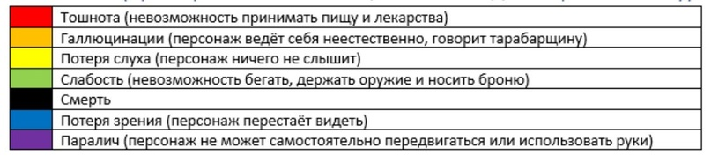

Правила по посмертию
На игре нашего формата - социальная, с привязкой к историческим именам и т.д. - мы хотим (вместе с игроками, конечно) максимально сохранить персонажей.
Поэтому персонаж может умереть окончательно только в четырех случаях:
1. Смерть на дуэли. Дуэль должна проходить по всем правилам - вызов, назначение места и времени, секунданты.
2. Смерть в Баттл Зоне. Если игровая ситуация или ваше желание сподвигли вас пойти в Баттл Зону именно своим персонажем, а не безымянным матросом (что разрешено правилами по Баттл Зоне), и вы там погибли во время абордажа. Аналогично – если вы выступаете в составе «контрольной группы» при защите медицинского проекта и выбрали идти туда своим основным персонажем.
3. Смерть в результате казни. Вы совершили преступление или вас подставили, вас осудили и казнили на площади Синьории.
4. Заказное убийство. Важно: те, кто замыслил "заказать" персонажа должны обозначить для МГ свое намерение и сразу же после завершения действия сообщить об этом МГ (всё это можно сделать через региональщика).
Все это для того, чтобы исключить случайности - вы заказали кого-то, а его в подворотне совершенно левый бандит прирезал, или отравили не того персонажа. И "жертва" не знает, что ему сообщить в мертвятнике, и "заказчик" не очень доволен, что целый план сорвался.
Во всех остальных случаях время «вне игры» в мертвятнике считается отсутствием по причине лечения персонажа.
ВАЖНО: подробности происшествия ваш персонаж не помнит по причине легкой амнезии.
Дальнейшие правила касаются и такого «лечения» и «окончательной смерти».

Итак, вы «умерли»

Друзья, в этот раз мы решили не устраивать психоотстойников вообще. По этой причине посмертие персонажа выглядит следующим образом:
  - Выполняются все необходимые действия на месте смерти: оставление игровых предметов, рассказа игровому медику (если он присутствует) характер ран и/или прочих тайных или явных повреждений вашего хладного тела.
  - После чего вы надеваете белый хайратник и молча, ни с кем не разговаривая, двигаетесь в сторону здания мертвятника.
  - В мертвятнике мастер предлагает вам дальнейшие варианты развития событий.

Возможные варианты (не факт, что мастер предложит вам выбор)
Базовые варианты («базовый» означает, что этот вариант получают все поголовно, если в наличии нет иного варианта, который называется «по требованию»).

Первый дневной базовый вариант.
Вы получаете в мертвятнике тунику и веревку, после чего вы отправляетесь в Санта-Мария-Дель-Фьоре и на следующие два часа становитесь монашеской братией и сестрией, и познаете на себе таинства духовной жизни того времени.

Второй дневной базовый вариант
На ближайшие 2 часа вы становитесь разнорабочими, то есть, попросту «табуретками», которые должны идти наниматься на работы в гильдии (а также в порт и т.д.) и, собственно, работать.
Рабочие руки на игре будут требоваться в количестве, а, поскольку все работы реальные, будет действительно интересно.
Вариант дневной по необходимости
Мастерской группе может понадобится боевая и/или спортивная составляющая.
В связи с этим будет набираться народ в баттл-зону или играть в кальчо, как спарринг-партнер команды турнирной. Когда это потребуется, мастер по мертвятнику этот набор объявит.
Ночные варианты
Если вы умерли в темное время суток, то добавляется ночной вариант: Вас выпускают различными темными личностями или (по желанию) девушками легкого поведения. Или телохранителями влиятельных особ.

Теперь, как водится - красные флаги:
Запрещено мстить за свою смерть. Вас убили, вы умерли. На этом всё.
Примечание: в темное время суток вместо выхода в полигон можно после регистрации смерти в мертвяке идти спать. Если вы поступаете так, то утром вы выходите в новой роли (в случае «окончательной смерти») или продолжаете игру изначальным персонажем.

Мастерская группа желает Вам приятной игры!

